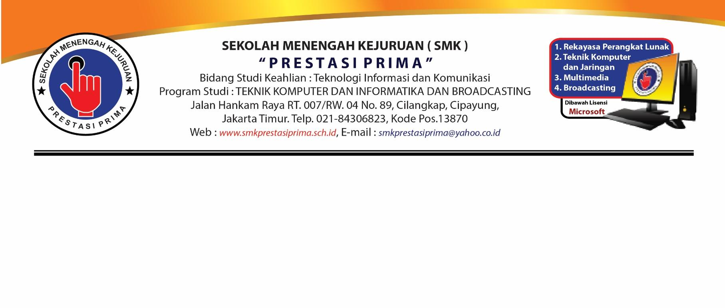

**LEMBAR KERJA PESERTA DIDIK**

**PRAKTIK BLOKING**

**TEMA : PENGENALAN PEMROGRAMAN PYTHON**

**HARI – 4**

Nama Siswa : Nayomi Bataritoja Laksmono

Kelas : X PPLG

Materi Kegiatan Hari - 4 : PEMROGRAMAN PYTHON

1. **Petunjuk Pengerjaan :**
2. Perhatikanlah Penjelasan Materi yang diberikan oleh Bapak/Ibu Guru
3. Isilah LKPD secara urut berikut sesuai kegiatan pada hari pelajaran
4. Kerjakanlah dengan teliti

**KEGIATAN 4**

**PENGENALAN PEMROGRAMAN PYTHON**

Setelah kalian mendengarkan penjelasan oleh Bapak/Ibu Guru tentang kegiatan 1 yaitu sejarah perkembangan komputer. Isilah Soal dibawah ini dengan benar:

1. Kerjakanlah Latihan Program Python pada Modul (54_Tkinter_Pack.py sampai dengan 62_img_viewer.py). Dan Sertakanlah source code dan output screenshot pada LKPD

54.

TKINTER:

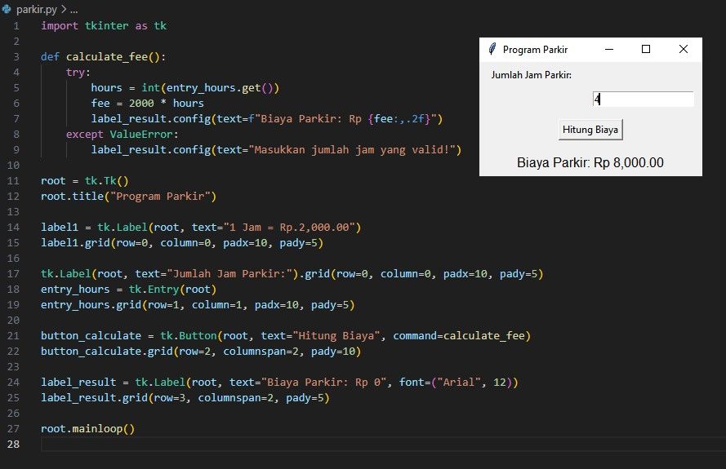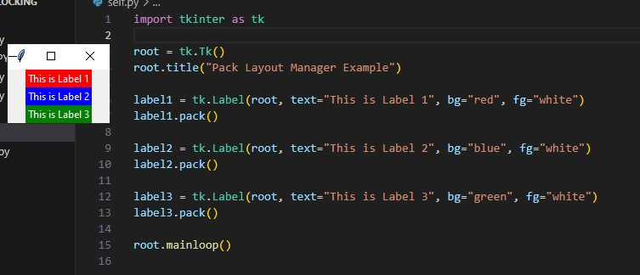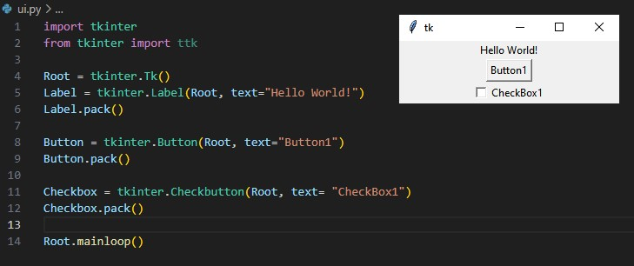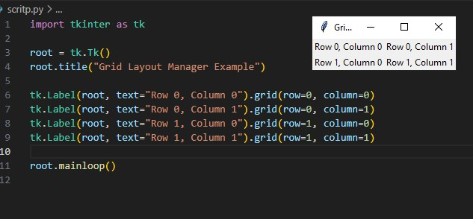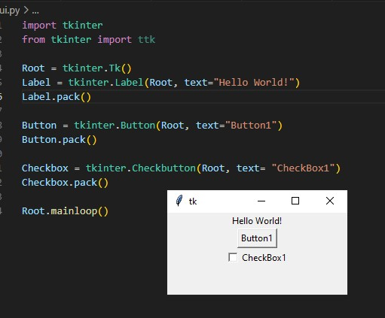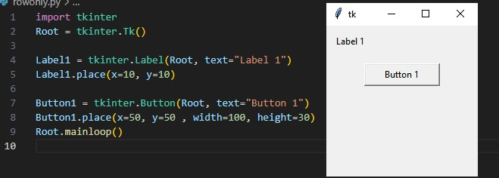

PY SIMPLE GUI:

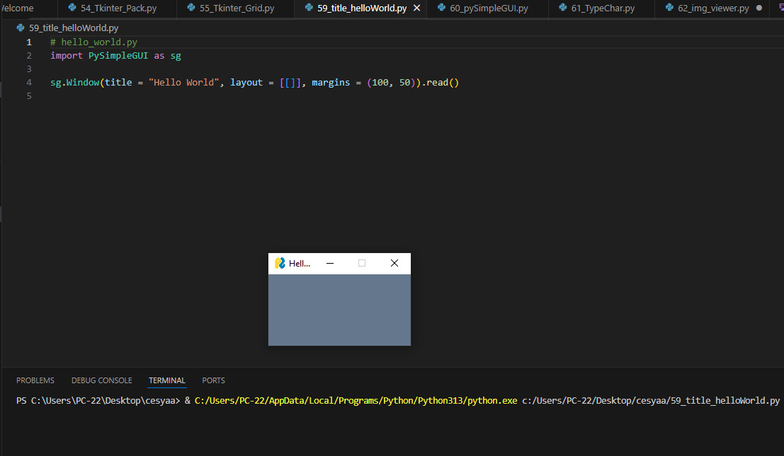

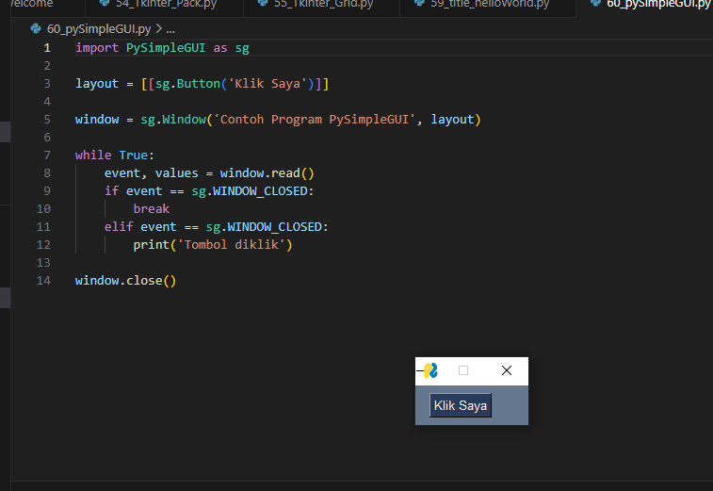

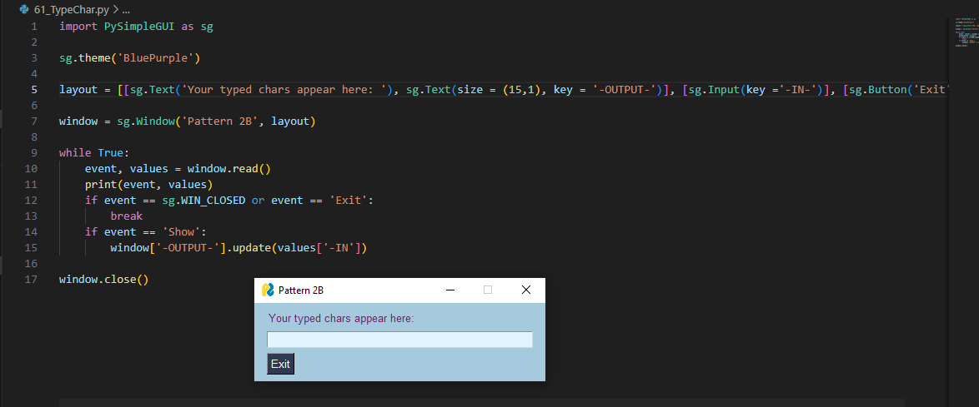

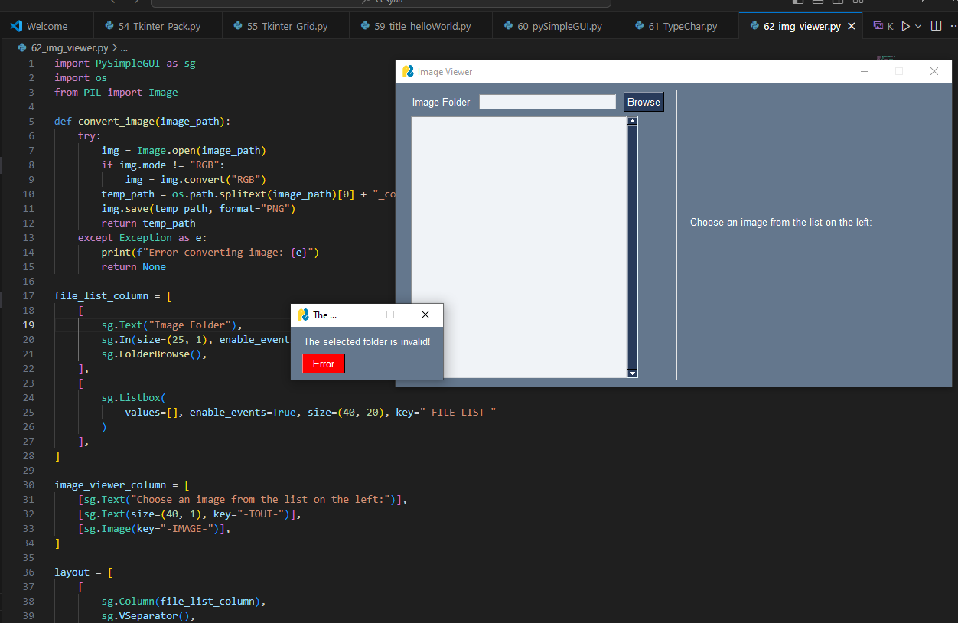

1. Kerjakanlah Latihan Tkinker di Program python pada Modul. 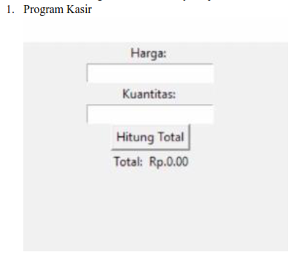

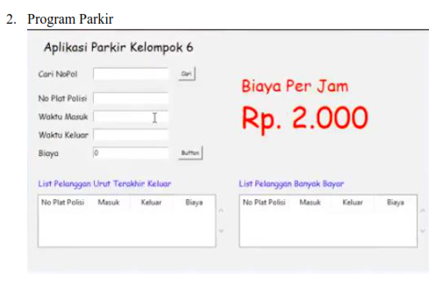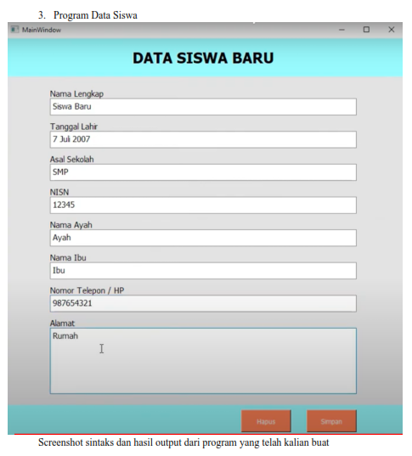

**JAWAB:**

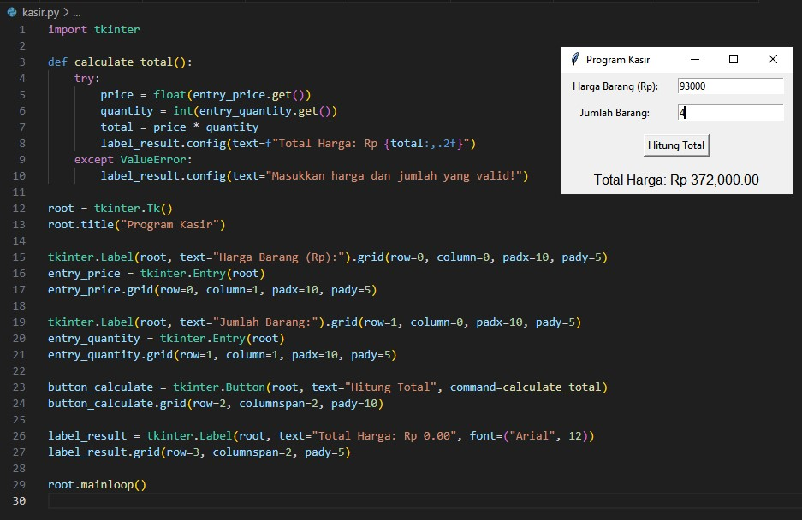

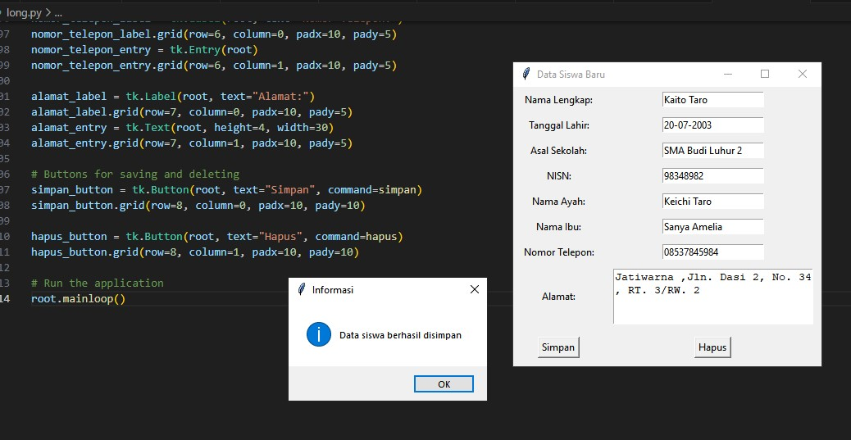

**-Selesai-**